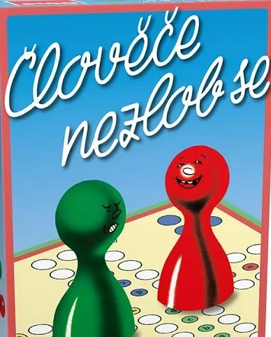

Obec Honbice
pořádá turnaj ve hře
„Člověče nezlob se“
v sobotu 5. dubna 2025 od 14:00 v budově bývalé školy v Honbicích
Soutěžit se bude v dětské a dospělácké kategorii
Kdo máte, přineste hru s sebou.
Soutěžíme o ceny !!!

